Глава 2. § 3 Скрещивающиеся прямые
Цель: познакомить учащихся с определением скрещивающихся прямых, их признаком, теоремой о существовании и единственности плоскости, проходящей через одну из скрещивающихся прямых параллельно другой прямой; систематизировать знания о взаимном расположении прямых в пространстве.
Учащиеся должны знать формулировки определения и теорем, уметь применять их для доказательств и обоснований построений, овладеть умением построения плоскости, проходящей через одну из скрещивающихся прямых параллельно другой прямой.
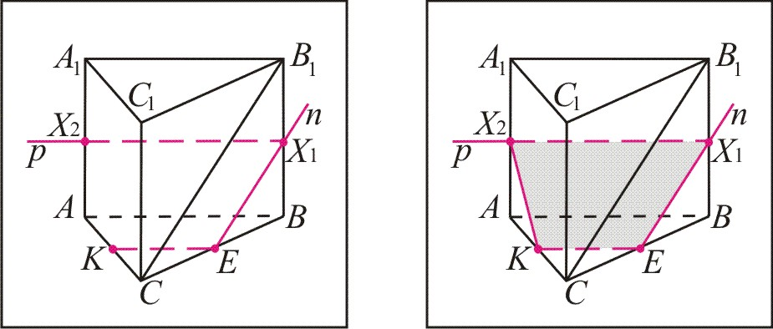
Опорная задача 11 «Построение плоскости, проходящей через одну из скрещивающихся прямых параллельно другой прямой»
Похожие задачи
§ 3 пример решения 2, учебные 2, 3, 4, все тестовые задачи 3, 4, 5 уровня.

Примеры решения задач.

Задача 1. Дана прямая призма ABCA₁B₁C₁. а) Установите взаимное расположение прямых A₁C и B₁A. б) Постройте сечение призмы плоскостью, проходящей через середину ребра A₁B₁ и параллельной каждой из прямых A₁C и B₁A. в) Найдите, в каком отношении секущая плоскость делит ребро BC.
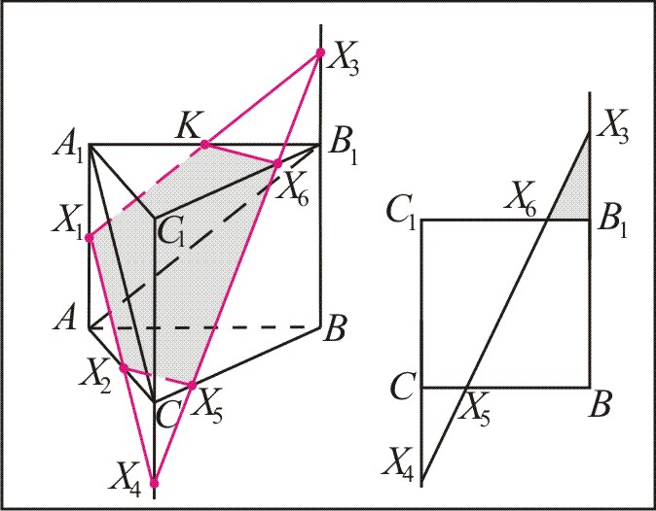
а) A₁C⊂(ACC₁), B₁A∩(ACC₁)=A, A∉A₁C, следовательно, прямые A₁C и B₁A скрещивающиеся.
б) Построим сечение.
1) t||AB₁, K∈t, t∈(ABB₁). t∩AA₁=X₁.
2) k||A₁C, X₁∈k, k∈( ACC₁). k∩AC=X₂. Плоскости (KX₁X₂)||A₁C, (KX₁X₂)||AB₁
3) X₁K∩BB₁=X₃; X₁X₂∩CC₁=X₄; прямая X₃X₄
4) X₃X₄∩BC=X₅, X₃X₄∩B₁C₁=X₆. Отрезки KX₁, X₁X₂, X₂X₅, X₅X₆, X₆K – стороны сечения,
пятиугольник KX₁X₂ X₅X₆ – искомое сечение.
в) Найдём CX₅:X₅B.
1) AX₁X₃B₁ – параллелограмм, следовательно, AX₁=B₁X₃.
2) A₁X₁X₄C – параллелограмм, следовательно, A₁X₁= X₄C .
3) ΔX₄CX₅=ΔX₃B₁X₆, следовательно, CX₅=B₁X₆.
3) ΔX₆X₃B₁∼ΔX₅X₃B, следовательно, B₁X₆:BX₅ =X₃B₁:X₃B=1:3, значит, CX₅:X₅B=1:3.
Ответ: 1:3
Похожие задачи
§ 3 учебная задача 3; тестовые задачи 4 уровня.

Задача 2. Точки D, F, O – середины рёбер AS, CB, AC тетраэдра SABC соответственно, длина ребра тетраэдра равна 4 см. Найдите периметр сечения тетраэдра плоскостью, проходящей через прямую DO параллельно прямой AF.
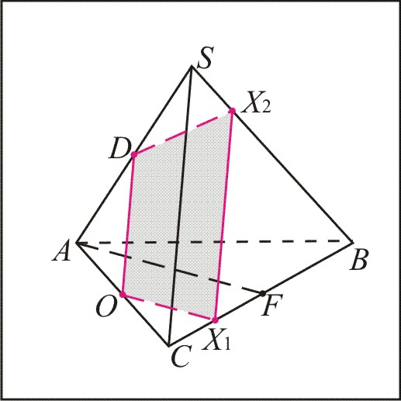
Краткое решение
1. Построим сечение:
1) t||AF, O∈t, t∩BC=X₁. Плоскость (DOX₁)||AF .
2) DO||(CSB), следовательно, прямая пересечения плоскостей (DOX₁) и (CSB) параллельна прямой DO.
Строим p || SC, X₁∈p, p∩SB=X₂, X₁X₂ || OD.
Отрезки DO, OX₁, X₁X₂, X₂D – стороны сечения. Четырёхугольник DOX₁X₂– искомое сечение
2. Найдём Pсеч.
1) P_{сеч}=DO+OX₁+X₁X₂+X₂D
2) Δ ASC: DO=$\frac{1}{2}$SC =$\frac{1}{2}$·4=2 (см)
3) ΔACF: OX₁||AF, AO=OC, следовательно, OX₁ – средняя линия; OX₁=$\frac{1}{2}$AF =$\frac{1}{2}$·$\frac{\text{AC}\sqrt{3}}{2}$=$\sqrt{3}$ (см)
4) ΔSBC ∼ΔX₂BX₁, следовательно, $\frac{X_{1}X_{2}}{\text{SC}}$=$\frac{{\text{BX}}_{1}}{\text{BC}}$ = $\frac{{\text{BX}}_{2}}{\text{BS}}$ =$\frac{3}{4}$, значит, X₁X₂=$\frac{3}{4}$SC=3 (см).
5)ΔOCX₁=Δ DSX₂ , следовательно, DX₂=OX₁=$\sqrt{3}$(см).
6)P_{сеч}=DO+2OX₁+X₁X₂= 2+2$\sqrt{3}$+3= 5+2$\sqrt{3}$ (см)
Ответ: 5+2$\sqrt{3}$ см
Похожие задачи
§ 3 опорная задача 11, учебные 2, 3, 4, все тестовые задачи 3, 4, 5 уровня.

Учебные задачи

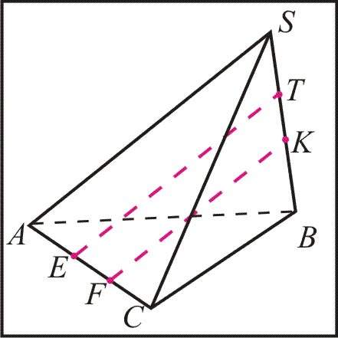
Задача 1 В пирамиде SABC точки T и K лежат на ребре SB, точки E и F лежат на ребре AC так, как показано на рисунке, AE=EF=FC, ST=TK=KB. Можно ли провести через прямые TE и KF плоскость?
1) Можно, так как эти прямые параллельны;
2) Нельзя, так как эти прямые скрещивающиеся;
3) Можно, так как эти прямые пересекаются.
Похожие задачи
§ 3 тестовые задачи 2 уровня.

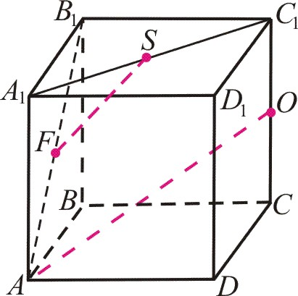
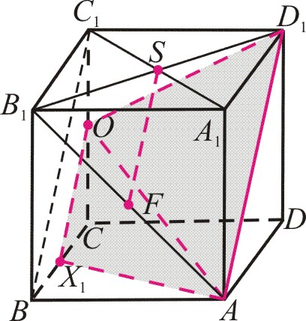
Задача 2. В кубе ABCDA₁B₁C₁D₁ точки S, O, F – середины отрезков A₁C₁, CC₁, AB₁ соответственно. Найдите площадь сечения куба плоскостью, проходящей через прямую AO и параллельной прямой SF, если длина ребра куба равна $2\sqrt{2}$.
а) $3\sqrt{\text{10}}$ ; б) 9; в) 18.

Похожие задачи
§ 3 опорная задача 11, пример решения 2, учебные 3, 4, все тестовые задачи 3, 4, 5 уровня.

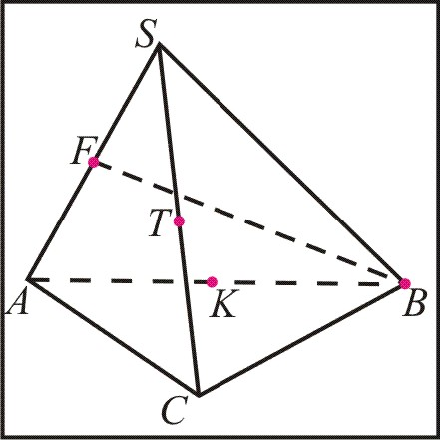
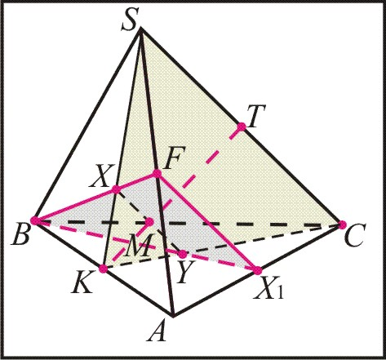
Задача 3 Постройте сечение правильной треугольной пирамиды SABC плоскостью, проходящей через медиану BF грани SAB и параллельной ребру SC . Найдите, в каком отношении этим сечением делится отрезок прямой, соединяющий середины рёбер AB и SC.
а) 1:2; б) 1:3; в) 1:1.
Похожие задачи
§ 3 опорная задача 11, примеры решения 1,2, учебные 2, 4, все тестовые задачи 4 уровня.

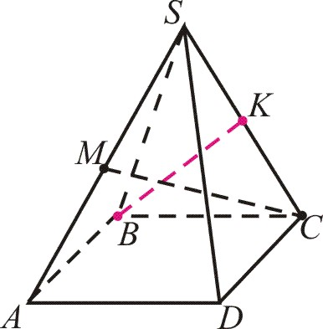
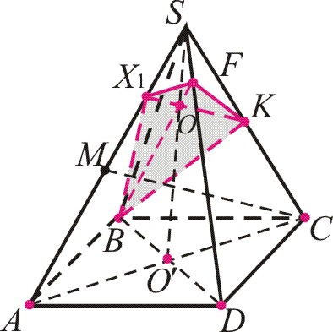
Задача 4 В правильной пирамиде SABCD точки M, K – середины рёбер SA и SC соответственно. Постройте сечение пирамиды плоскостью, проходящей через прямую BK и параллельной прямой CM. Найдите, в каком отношении плоскость сечения делит ребро SD.
а) 1:4; б) 1:3; в) 1:2.

Похожие задачи
Гл 2, § 3 опорная задача 11, примеры решения 1, 2, учебная задача 3
Гл 1. §2 опорная задача 3.

Тестовые задания

1 уровень

№1. Прямые являются скрещивающимися, если
- они не пересекаются
- не существует плоскости, в которой они обе лежат
- одна из двух прямых лежит в некоторой плоскости, а другая прямая пересекает эту плоскость в точке, не лежащей на первой прямой

№2. Плоскость можно задать
- двумя пересекающимися прямыми
- двумя параллельными прямыми
- двумя скрещивающимися прямыми
- тремя точками, не лежащими на одной прямой
- прямой и не лежащей на ней точкой

№3. Выберите утверждения, верные для прямых и плоскостей, расположенных в пространстве.
- Через точку, не лежащую на прямой, проходит единственная прямая, параллельная данной прямой.
- Через точку, не лежащую в плоскости, проходит единственная прямая, параллельная данной плоскости.
- Через каждую из двух скрещивающихся прямых проходит плоскость, параллельная второй прямой, и притом только одна.

2 уровень
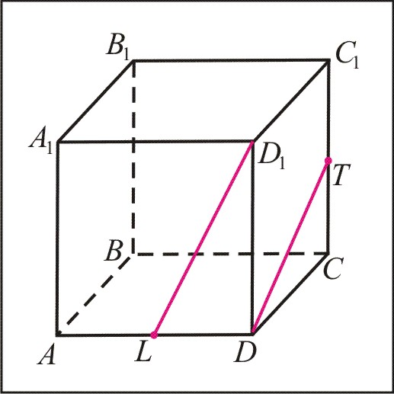
№1. В кубе ABCDA₁B₁C₁D точки L и T – середины рёбер AD и CC₁ соответственно. Можно ли провести через прямые LD₁ и DT плоскость?
1) Можно, так как эти прямые параллельны.
2) Нельзя, так как эти прямые скрещивающиеся.
3) Можно, так как эти прямые пересекаются.

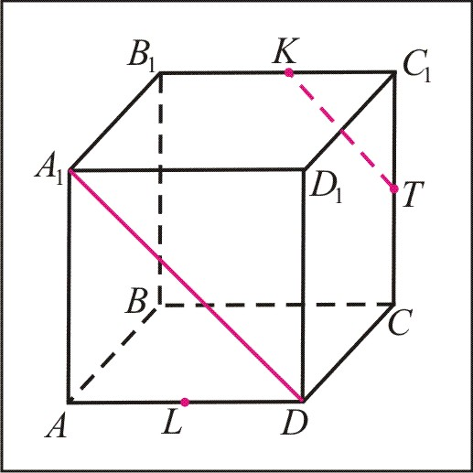
№2. В кубе ABCDA₁B₁C₁D точки K и T – середины рёбер B₁C₁ и CC₁ соответственно. Можно ли провести через прямые A₁D и KT плоскость?
1) Можно, так как эти прямые параллельны.
2) Нельзя, так как эти прямые скрещивающиеся.
3) Можно, так как эти прямые пересекаются.
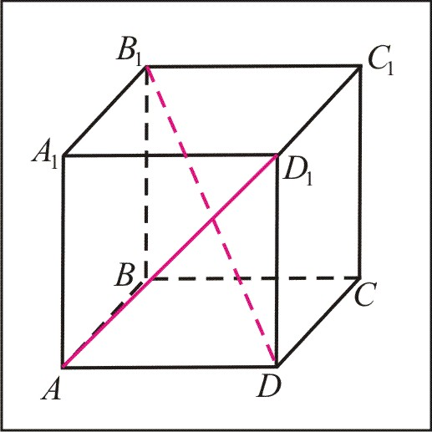
№3. Дан куб ABCDA₁B₁C₁D. Можно ли провести через прямые AD₁ и B₁D плоскость?
1) Можно, так как эти прямые параллельны.
2) Нельзя, так как эти прямые скрещивающиеся.
3) Можно, так как эти прямые пересекаются.

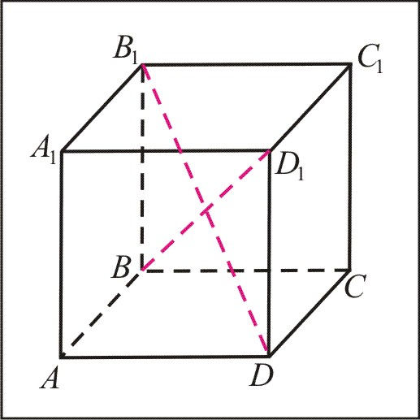
№5. Дан куб ABCDA₁B₁C₁D. Можно ли провести через прямые BD₁ и B₁D плоскость?
1) Можно, так как эти прямые параллельны.
2) Нельзя, так как эти прямые скрещивающиеся.
3) Можно, так как эти прямые пересекаются.

3 уровень
№1. Найдите периметр сечения тетраэдра SABC плоскостью, проходящей через середины рёбер AC и BC и параллельной ребру SC, если длина медианы грани тетраэдра равна $2\sqrt{3}$см².
- 8 см
- 16 см
- 4 см
№2. Найдите периметр сечения правильной призмы ABCA₁B₁C₁, все рёбра которой равны между собой, плоскостью, проходящей через середины рёбер A₁B₁и B₁C₁ и параллельной ребру AA₁, если площадь основания призмы равна $\text{36}\sqrt{3}$ см²
- 36 см
- 24 см
- 48 см
№3. Найдите периметр сечения куба ABCDA₁B₁C₁D₁ плоскостью, проходящей через середины рёбер A₁B₁и B₁C₁ и параллельной ребру AA₁, если площадь грани куба равна 36 см²
- $\text{12}+\text{12}\sqrt{2}$ см
- $\text{12}+6\sqrt{2}$см
- 18 см

4 уровень
№1. В кубе ABCDA₁B₁C₁D₁ точки K и F – середины рёбер AD и CC₁ соответственно. Найдите отношение, в котором сечение плоскостью, проведённой через прямую CK и параллельной прямой B₁F, делит ребро AA₁.
- 1:4
- 1:3
- 1:1
№2. В прямой призме ABCA₁B₁C₁ точка K – середина ребра CC₁. Найдите отношение, в котором сечение плоскостью, проведённой через прямую A₁K и параллельной прямой C₁B, делит ребро AB.
- 1:4
- 1:3
- 1:1
№3. В правильной пирамиде SABCD точка K – середина ребра SC. Найдите отношение, в котором сечение плоскостью, проведённой через прямую DK и параллельной ребру SB, делит диагональ AC основания пирамиды.
- 1:2
- 1:3
- 1:1

5 уровень
№1. Найдите периметр сечения тетраэдра SABC плоскостью, проходящей через прямую CK (точка K лежит на ребре SB так, что SK:KB=1:2) и параллельной медиане ST грани SAC, если площадь поверхности тетраэдра равна $\text{36}\sqrt{3}$см².
- $3\sqrt{3}+2\sqrt{5}+\sqrt{\text{13}}$ см,
- $3\sqrt{3}+\sqrt{\text{13}}+2\sqrt{7}$ см,
- $3\sqrt{3}+2\sqrt{\text{13}}$см.

№2. Найдите площадь сечения правильной пирамиды SABCD, все рёбра которой равны между собой, плоскостью, проходящей через середины рёбер BC и CD и параллельной ребру SA, если площадь боковой поверхности пирамиды равна $\text{64}\sqrt{3}$см².
- $4\sqrt{2}$ см
- 4 см
- $8\sqrt{2}$см

№3. Найдите периметр сечения правильной призмы ABCA₁B₁C₁, длины всех рёбер которой равны 4 см, плоскостью, проходящей через прямую A₁E (точка E – середина ребра AC) и параллельной отрезку B₁C.
- ($4\sqrt{5}+4\sqrt{2}+2\sqrt{3}$) см
- ($4\sqrt{3}+4\sqrt{2}$) см
- ($2\sqrt{5}+2\sqrt{3}+4\sqrt{2}$) см

